На пороге школы
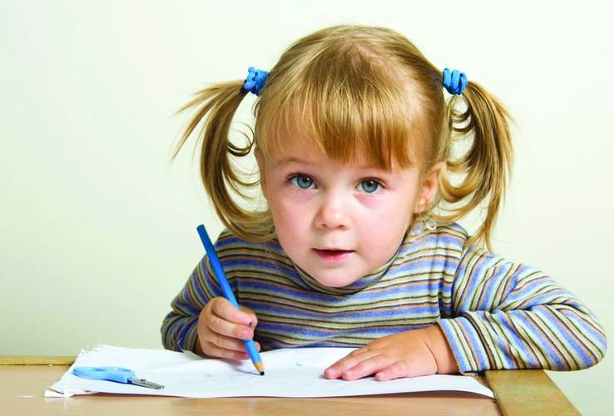
Скоро вы станете родителями первоклассника, и главное для вас сейчас - четко понять: чего вы ждете от своего ребенка, когда он станет школьником. Ожидания родителей могут быть самыми разнообразными. В то же время взрослые должны понимать, что именно от них зависит, станет ли первое сентября праздником, с которого начинается увлекательное путешествие к знаниям, или первым днем одиннадцатилетнего заключения в учреждении под названием «школа». Сумеете ли вы правильно выбрать школу, программу, учительницу, купить рюкзак и оборудовать рабочее место будущего ученика. И главное: сможете ли создать ребенку психологически комфортные условия, при которых адаптация к школе пройдет легко и безболезненно.
У нас есть несколько месяцев до первого сентября и несколько месяцев после - то самое время, когда можно и нужно задать будущей школьной жизни хороший старт. Тогда ваш первоклассник обязательно будет успешным, здоровым и спокойным, у него сложатся добрые отношения с учительницей и ребятами, а домашняя жизнь потечет в любви и согласии с ближними.
Давайте рассмотрим первый вопрос: «Пора ребенку в школу или не пора? »
Часто возникает такая ситуация: родители смотрят на своего развитого, умненького ребенка-шестилетку и очень хотят, чтобы он не «валял дурака», а приступал к учебе в школе, как вы, уважаемые родители, считаете: разве это плохо - снять интеллектуальный недогруз?
Нейрофизиологи считают, что ребенок готов к школе в среднем возрасте 7 лет, потому что именно в 7 лет формируется произвольное внимание и многие другие мозговые механизмы, которые позволяют ребенку быть успешным в обучении. Мозг семилетки готов к тому, чтобы просто высидеть 45 минут урока. Но если отдать ребенка в школу позже будет только лучше. По наблюдениям психологов и педагогов, дети, которые идут в школу в 7.5 лет, лучше адаптируются, часто занимают среди сверстников лидирующее положение. Этот лишний год не гарантирует, конечно, что ребенок станет отличником, но создает для него определенный «запас прочности», - гарантию стабильности его успехов и базу для его дальнейшего развития.
Результат несвоевременного начала школьной жизни будет виден, но только через несколько лет. Подавляющее число двоечников 5-7 классов - это незрелые первоклашки с ярко выраженным ослабленным здоровьем.
Давайте сделаем вывод: «Ребенок должен созреть для школы. Родители, не спешите! »

Следующий вопрос: «Могут ли родители формировать личностную и эмоциональную готовность к школе? »
Дошкольника практически невозможно научить тому, чему он не хочет. Поэтому все обучение детей до 6-7летнего возраста основано на игровых методиках. А к 7 годам ребенок от «хочу» уже движется к «надо». Начинается переход к школьной позиции, ведущий мотив деятельности меняется с игрового на учебный, это напоминает передачу палочки в эстафете. Вот один бегун поравнялся с другим. Какое-то время они бегут вместе, палочка предана, и постепенно первый бегун отстает, второй вырывается вперед. Теперь эстафету ведет он. Игровой мотив при такой эстафете может остаться, но он делается подчиненным. Это происходит у детей в разное время - у кого-то в дошкольном возрасте, у кого-то прямо в августе, у кого-то в процессе адаптации, именно поэтому ребенок может брать с собой и школу игрушку.
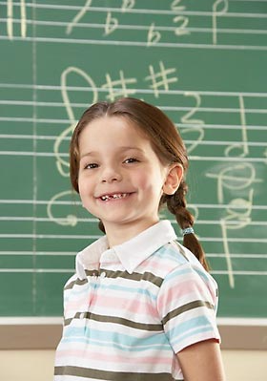
Перед школой и в первые школьные дни ребенок еще может сказать: «У меня три тетрадки зеленые и три синие, а еще есть беленькая». Став настоящим учеником, он скажет уже иначе: «У меня три тетрадки по математике и три тетрадки по русскому, и еще тетрадь по природоведению». И он не будет больше любоваться своим пеналом и ранцем - он будет ими пользоваться. И если ребенку поставили двойку, это не значит, что учительница плохо к нему относится, а значит, что он плохо выполнил задание. Это тоже постепенно станет для него ясным.
Вывод такой: «От «хочу» к «надо» переход долгий. Родители, не ждите его за один день».
Вопрос такой: «Знаете ли вы, дорогие родители, как отличить творческого ребенка от нетворческого? »
Творческий ребенок спрашивает, что нужно сделать, а нетворческий, не имеющий поисковой активности. - как. Познавательная активность - это, может быть, самое главное, что хочется увидеть в дошкольнике. Все мы помним период «почему? », ;, если почемучек «от 2 до 5» родители поддерживали, подкрепляли их интерес к миру, то очень велика вероятность, что после пяти этот интерес не угаснет, а разовьется. Как можно поддержать интерес и как ею загасить?
Если мы с ребенком вместе разбираем машинку и смотрим из чего она сделана, как она сделана, а не ругаем материальную ценность - это значит мы поддерживаем интерес к познанию окружающего мира.
Давайте задавать детям вопросы! Когда детей не кормят готовыми ответами, а поощряют наблюдать, думать и пробовать, то их поисковая активность возрастает. Мало того, растет творческий потенциал! Существуют исследования, подтверждающие, что когда детям специально дают задания на развитие творческого мышления, сразу начинает активно интеллектуально развиваться даже ребятки с задержкой психического развития. В развитии поисковой активности ребенка нужно выделить три аспекта. Первое - интерес к окружающему миру ребенка, второе - родители стимулируют этот интерес, третье - взрослым должно быть самим интересно открывать мир вместе с ребенком.
Вывод: «Задавайте детям вопросы».
«Как получить гармонично развитого семилетку, всесторонне готового к школе? »

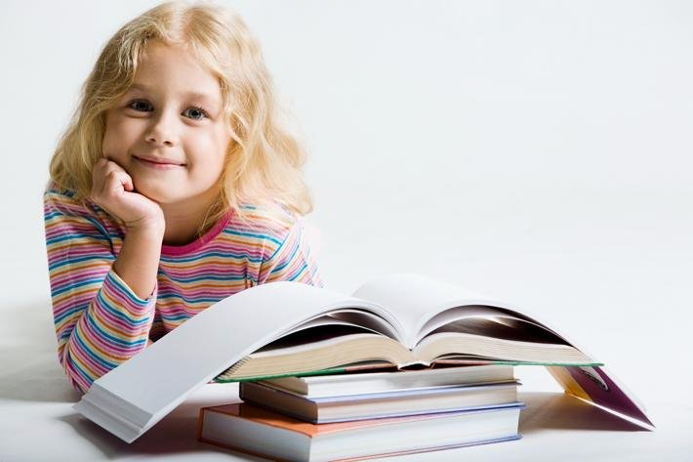
Для этого требуется совместное полноценное житие. Если ребенок живет вместе с родителями, а не в каком-то параллельном мире, то ежедневное участие в жизни семьи - залог его полноценного развития. Мы можем заниматься с детьми чем угодно - и это будет их развивать. Нет никакой разницы, чем именно занимаются родители (готовят обед, гуляют в парке, важно, чтобы они занимались этим вместе с детьми. Потому что ребенок, с которым дома разговаривают, которому читают и дают рисовать, с которым вместе делают любые домашние или не домашние дела — обязательно будет нормально развит. Часто родители жалуются на дефицит времени, на усталость. Надо научиться преодолевать себя. И вопреки усталости и нежеланию, придя домой с работы, начинать совместную жизнь с ребенком.
И самый главный вывод нашей беседы: «Всесторонняя готовность к школе - следствие полноценной жизни вместе со всей семьей. Вместе, а не рядом! »
Уважаемые родители, хочется, чтобы этот вывод стал вашим девизом, лозунгом, памяткой и только тогда первое сентября отзовется радостью в вашем сердце. И еще много-много сентябрей.

